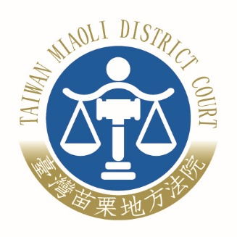 | 臺灣苗栗地方法院新聞稿  發稿日期：110年3月24日  發稿單位：公共關係室  連 絡 人：庭長兼發言人 宋國鎮、魏宏安、  李麗萍  連絡電話：037-330083#495 編號：110-004

有關本院周法官所涉執行職務與法未合事件，本院於110年3月24日召開法官自律委員會審議，認周法官確實有審案言行不當侵犯當事人尊嚴、因被陳情案聯繫社工不當施壓等情事，且情節重大，依各級法院法官自律實施辦法第12條第1項第3款及法官法第30條第2項第2、5、6、7款規定，決議建議院長以法院名義請求法官評鑑委員會評鑑。
法官評鑑委員會若認周法官有懲戒之必要，得報由司法院移送職務法庭審理；職務法庭審理後，得依法官法第50條規定，為免除法官職務，並不得再任用為公務員或撤職或免除法官職務，轉任法官以外之其他職務等處分。

